COMUNICATO STAMPA

Martedì 25 febbraio 2025

**L’ARTE DEL PAESAGGIO IN MOSTRA AL SARCINELLI**

*Inaugurerà sabato 8 marzo alle 18 “Anatomia di un paesaggio” alla Galleria del Novecento: protagonisti gli artisti contemporanei Bellobono, Coser, Frangi e Scolamiero*

**Dall’8 marzo al 13 aprile la Galleria del Novecento di Palazzo Sarcinelli a Conegliano ospiterà la mostra “Anatomia di un paesaggio”, curata da Alberto Dambruoso e Fabio Cosentino, e promossa da La Chiave di Sophia e INTArt. Protagoniste saranno 40 tele di quattro grandi autori contemporanei che interpretano il paesaggio naturale come sguardo verso una dimensione interiore delle nostre esistenze: Angelo Bellobono, Luca Coser, Giovanni Frangi e Vincenzo Scolamiero. L’inaugurazione sarà sabato 8 marzo alle 18 a Palazzo Sarcinelli e vedrà la presenza degli artisti e dei curatori; al termine non mancherà un momento conviviale. Durante l’apertura sono previste visite guidate con i curatori ed eventi speciali. L’esposizione, che sarà visitabile gratuitamente, ha il patrocinio di Regione Veneto, Provincia di Treviso, Città di Conegliano, Osservatorio per il paesaggio delle Colline dell’Alta Marca, Rotary Club Conegliano e Fisar Treviso.**

“Anatomia di un paesaggio” propone una selezione di **40 opere di quattro pittori italiani**, tra i più noti del panorama artistico contemporaneo: Angelo Bellobono, Luca Coser, Giovanni Frangi e Vincenzo Scolamiero. Il primo attivo a Roma, gli altri due a Milano dove insegnano all’Accademia di Belle Arti di Brera, Scolamiero anch’egli docente, ma all’Accademia di Belle Arti di Roma, dove vive e lavora.

Il comune denominatore delle opere scelte ed esposte negli spazi della Galleria del Novecento, è l’analisi e la **fascinazione per il paesaggio**, inteso tanto come dimensione interiore che come ambiente naturale che ospita le nostre esistenze, indagato dallo sguardo dell’artista. Seppur con poetiche diverse, i quattro autori si fanno interpreti di una pittura che nasce dalla ricerca ossessiva di un confine poroso tra figurazione e astrazione, un non-luogo assimilabile al concetto di soglia, dentro e fuori al tempo stesso. Le opere selezionate non vogliono catturare l’osservatore con evocazioni romantiche e facili seduzioni, piuttosto gli lasciano lo spazio per uno sguardo colto e ironico su un paesaggio presente e mascherato, testimone di una bellezza irrisolta, indefinita, enigmatica, misteriosa.

L’idea del curatore Fabio Cosentino si fonda sulla volontà di sovrapporre l’atto di finzione dell’agire artistico al dato naturale del paesaggio, nella ricerca di un’ideale simbiosi utile a produrre riflessione e emozione, un sentire in grado di mettere al centro del progetto il sistema di relazioni tra l’essere umano e un ambiente inteso come geografia fisica e immateriale.

La mostra sarà aperta, **a ingresso libero**, dal giovedì alla domenica nei seguenti orari: giovedì e venerdì dalle 17 alle 19.30; sabato e domenica dalle 9.30 alle 12.30 e dalle 15.30 alle 19.30.

Non mancheranno gli **eventi speciali**. Oltre al vernissage di sabato 8 marzo alle 18 ci saranno tre visite guidate con il curatore Fabio Cosentino: sabato 22 marzo, domenica 30 marzo e domenica 6 aprile, in tutti e tre i casi alle 17. Un evento speciale è programmato per giovedì 13 marzo alle 20.45: si tratta di un reading poetico dell’attrice Elena Girardello, accompagnata da musica a tema paesaggio.

La mostra ha il patrocinio di: Regione del Veneto, Provincia di Treviso, Città di Conegliano, Osservatorio per il paesaggio delle Colline dell’Alta Marca, Rotary Club Conegliano, Fisar Treviso. Sostengono il progetto: Carraro Group, Gava Imballaggi, Green Consulting, Ghedin Immobiliare, Light On, Palazzo Galletti, Saccon Arredamenti, Ferracin Abbigliamento, Emanuele Nardin Costruzioni, Generali Assicurazioni G. Mazzini Conegliano, CSC Servizi Contabili. Sponsor tecnici: Amorim Cork Italia, Dema Pubblicità/Magazine Qualbuonvento, Tralog, Ca’ del Poggio, Le Manzane, Fisar Treviso.

Il **sindaco di Conegliano, Fabio Chies**, dichiara: “*“Anatomia di un Paesaggio”, la nuova mostra che da sabato 8 marzo sarà visitabile a Galleria 900 di Palazzo Sarcinelli rappresenta un’esposizione che mette in relazione l’ambiente esterno con i sentimenti più intimi e le emozioni dell’uomo, in una serie di opere che racchiudono l’essenza dei paesaggi e della natura. Grazie alle doti pittoriche dei quattro artisti, Angelo Bellobono, Luca Coser, Giovanni Frangi e Vincenzo Scolamiero, Galleria 900 offrirà a visitatori e turisti immagini che portano alla ricerca del limite tra figurazione e astrazione. Un grazie al curatore Fabio Cosentino per l’attento allestimento di questa mostra che trova in Conegliano luogo sentito e apprezzato visto che la natura e le Colline del Prosecco ne fanno da cornice e ne hanno segnato la storia della Città*”.

Così l’**assessore alla Cultura del Comune di Conegliano, Cristina Sardi**: “*Si intitola “Anatomia di un paesaggio” la mostra di quattro pittori italiani, tra i più noti del panorama artistico contemporaneo: Angelo Bellobono, Luca Coser, Giovanni Frangi e Vincenzo Scolamiero, due dei quali – Frangi e Scolamiero – sono stati ospitati a Palazzo Sarcinelli negli anni Ottanta, lasciando in dono all’Amministrazione Comunale due opere che fanno parte della ricca collezione di Palazzo Sarcinelli. Ringrazio le Associazioni INTArt, La Chiave di Sophia, i curatori Alberto Dambruoso e Fabio Cosentino e quanti hanno collaborato all’organizzazione di questa importante mostra che regalerà emozioni e che consiglio a tutti di visitare*”.

“*Nelle opere presentate in mostra da Frangi, Scolamiero, Coser e Bellobono”* spiega il **curatore della mostra, Alberto Dambruoso**, *“appare evidente come il paesaggio e la natura, colti nei loro differenti e molteplici aspetti rappresentino, per la maggior parte di loro, la base fondante della loro ricerca. Pur mantenendo ognuno la propria cifra stilistica, si possono trovare delle affinità tra di loro anche dal punto di vista tecnico/esecutivo: paesaggi montagnosi, piuttosto che alberi, foglie, piante, boschi tendono a rarefarsi fino ad astrarsi, al punto che lo spettatore riesce a percepire, nella maggior parte delle loro opere, solo un’eco lontana delle iconografie appena citate. Di fatto la natura rappresentata da tutti gli artisti non è mai esplicita ma è semmai accennata, sussurrata*”.

“*Siamo felici di poter proporre alla cittadinanza coneglianese un nuovo evento artistico, e di poter tornare su un tema molto caro a questo territorio, come il paesaggio. L’arte è sempre un veicolo eccezionale di riflessione e di condivisione*” chiosano **Elena Casagrande di La Chiave di Sophia e Giovanna Pattaro di INTArt**.

**Per informazioni**: [info@lachiavedisophia.com](mailto:info@lachiavedisophia.com)

**Ufficio stampa**

Giorgia Favero

349 3960946

**CARTELLA STAMPA**

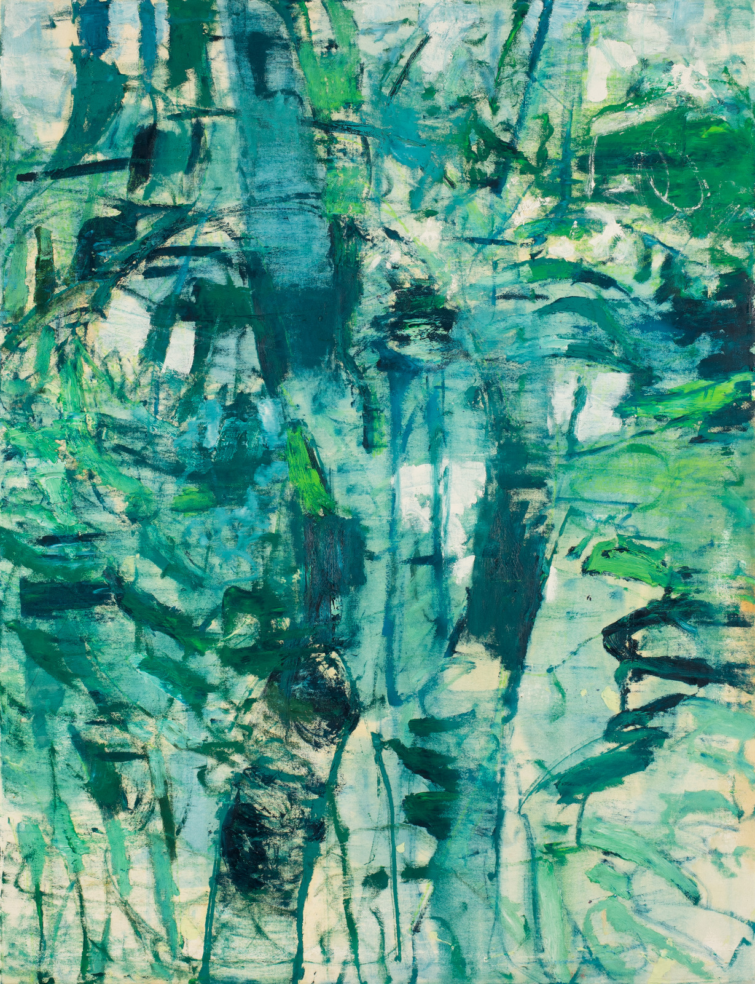 *Heliconia Paradise II, 2022*

**Giovanni Frangi**

Nasce a Milano il 12 Maggio 1959. Inizia a dipingere prestissimo. Nel 1982 si diploma all’Accademia di Brera. Nello stesso anno partecipa a una collettiva milanese alla Rotonda della Besana, dove torna l’anno successivo con alcuni pastelli per la mostra Artisti e scrittori. Il 1983 è l’anno della sua prima personale alla galleria La Bussola di Torino. Nel 1986 riesordisce con una personale alla Bergamini di Milano. La mostra è fatta di tele raffiguranti finestre, poltrone, sedie, tavoli e segna l’invenzione di un proprio alfabeto. Il catalogo contiene una presentazione di Achille Bonito Oliva. Nel 1987 espone presso la galleria Poggiali e Forconi di Firenze, dove negli anni successivi sarà presente in altre occasioni monografiche. Nel 1989 per la prima volta le opere di Frangi si presentano in un contesto internazionale alla Galerie du Banneret a Berna, dove torna nel 1990 e nel 1992. Seguiranno poi Barcellona nel 1989, New Orleans nel 1993, Carmel nel 1994, Losanna nel 1995, Hong Kong nel 1997, Marsiglia nel 1998, San Francisco nel 2000, Los Angeles nel 2001, Pechino nel 2005, Hanoi nel 2007 e Francoforte nel 2008. Ad oggi, le sue mostre personali e collettive in spazi pubblici e privati sono numerosissime, così come sono moltissimi gli storici, critici, intellettuali che hanno scritto del suo lavoro.

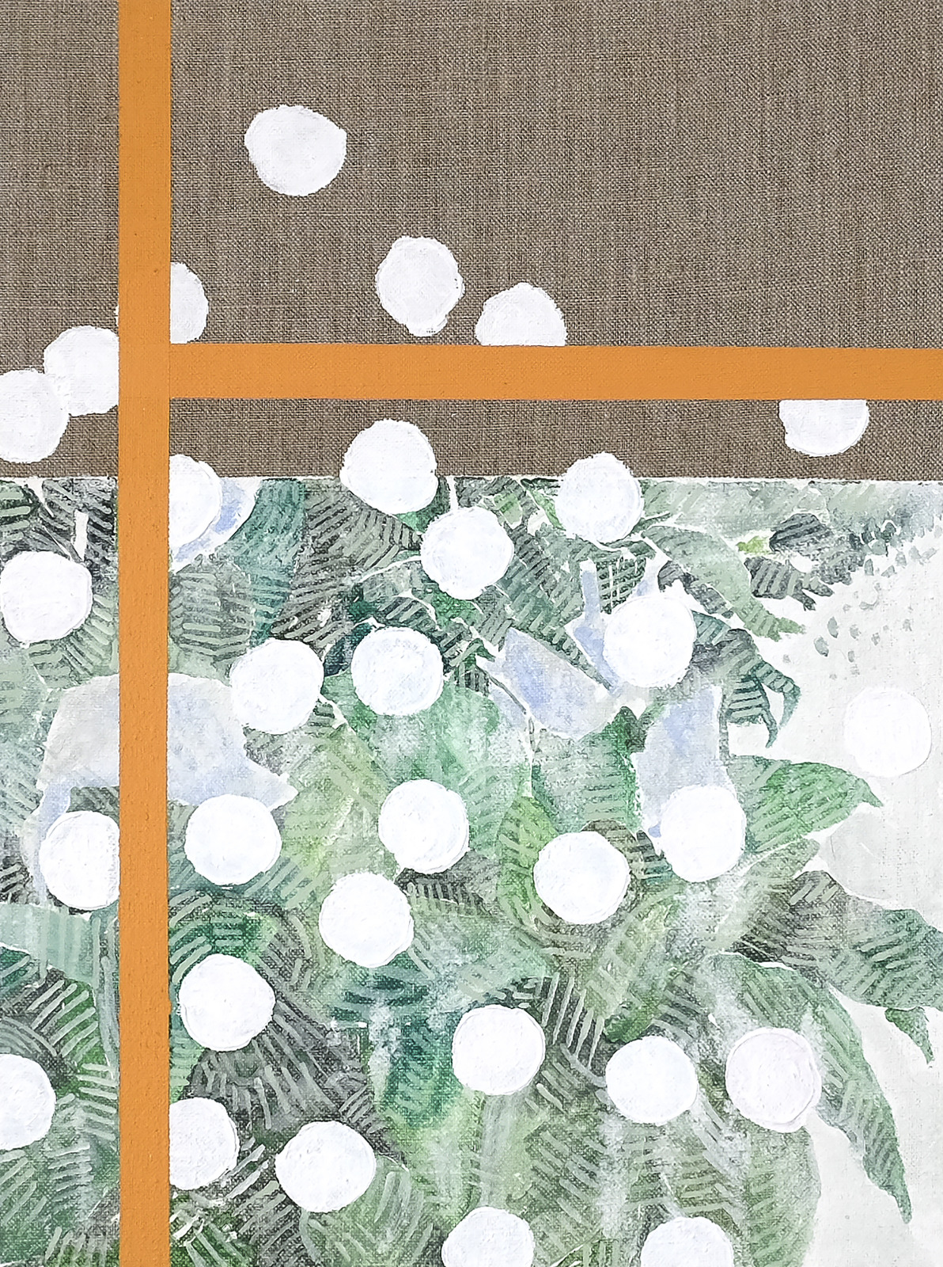 *Una voce II, 2024*

**Luca Coser**

Nasce a Trento nel 1965.

Si forma all’Accademia di Belle Arti di Venezia seguendo il corso di Pittura di Emilio Vedova e termina gli studi all’Accademia di Belle Arti di Firenze dove si diploma in Pittura con Gustavo Giulietti. Al 1985 risale la sua prima esposizione collettiva, curata da Danilo Eccher, e nel 1989 tiene la prima mostra personale negli spazi della galleria Ponte Pietra di Verona, con la cura di Luigi Meneghelli.

Nel 2010 ha vinto il Premio Combat Prize. Nel 2011 è presente tra gli artisti selezionati per la 54° Biennale di Venezia. Nel corso del 2015 viene invitato dal Mart, Museo di arte moderna e contemporanea di Trento e Rovereto a realizzare un’opera site-specific per la mostra “Il Sosia”. Nello stesso anno è invitato da Kips Gallery a New York per la mostra “There Are Rasons”, all’interno della Artist Residency ARPNY; ha inoltre esposto al Museo d’Arte Contemporanea di Lissone. Nel 2016 è tra gli artisti selezionati per la Biennale del Disegno di Rimini. Nel 2022 La Fondazione VAF-Stiftung in collaborazione con il MART pubblica un’importante monografia dedicata a trent’anni del suo lavoro.

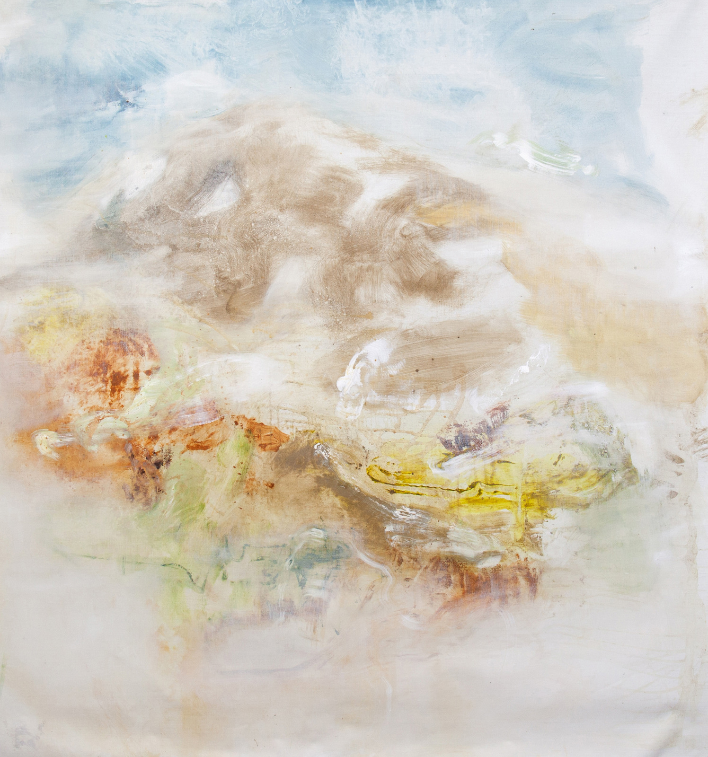 *Terra mossa, 2018*

**Angelo Bellobono**

Nasce a Nettuno (Roma) nel 1964.

Attraverso il suo lavoro dipinge atmosfere e storie sospese, che indagano il rapporto tra antropologia, geologia, identità, confine e territorio ridisegnando costantemente il paesaggio naturale e sociale. Sperimenta costantemente un senso di appartenenza “corporale” ai luoghi, esperienza necessaria a leggere le sedimentazioni e le memorie del paesaggio.

Ha partecipato alla XV Quadriennale di Roma, alla IV e V Biennale di Marrakech, alla mostra museale De Prospectiva Pingendi a Todi. Ha esposto in spazi pubblici e privati come il Museo Maxxi L’Aquila, l’American University’s Katzen Art Center di Washington, AlbumArte, Spazio Mars di Milano, Fondazione Volume di Roma, Museo di arte moderna del Cairo e quello di Nuova Delhi, Museo Macro di Roma, Multicultural art center Melbourne, Museo Ciac di Genazzano, Palazzo Re Enzo di Bologna, The Othersize Gallery di Milano, Galleria Wunderkammern di Roma, Galleria Changing Role di Napoli, Envoy Gallery di New York, Frank Pages di Ginevra, Biasa ArtSpace di Bali.

Negli anni 2020-2022 ha realizzato Mappa Appennino, attraverso quattro residenze appenniniche al sud, al centro, e al nord di questa catena montuosa.

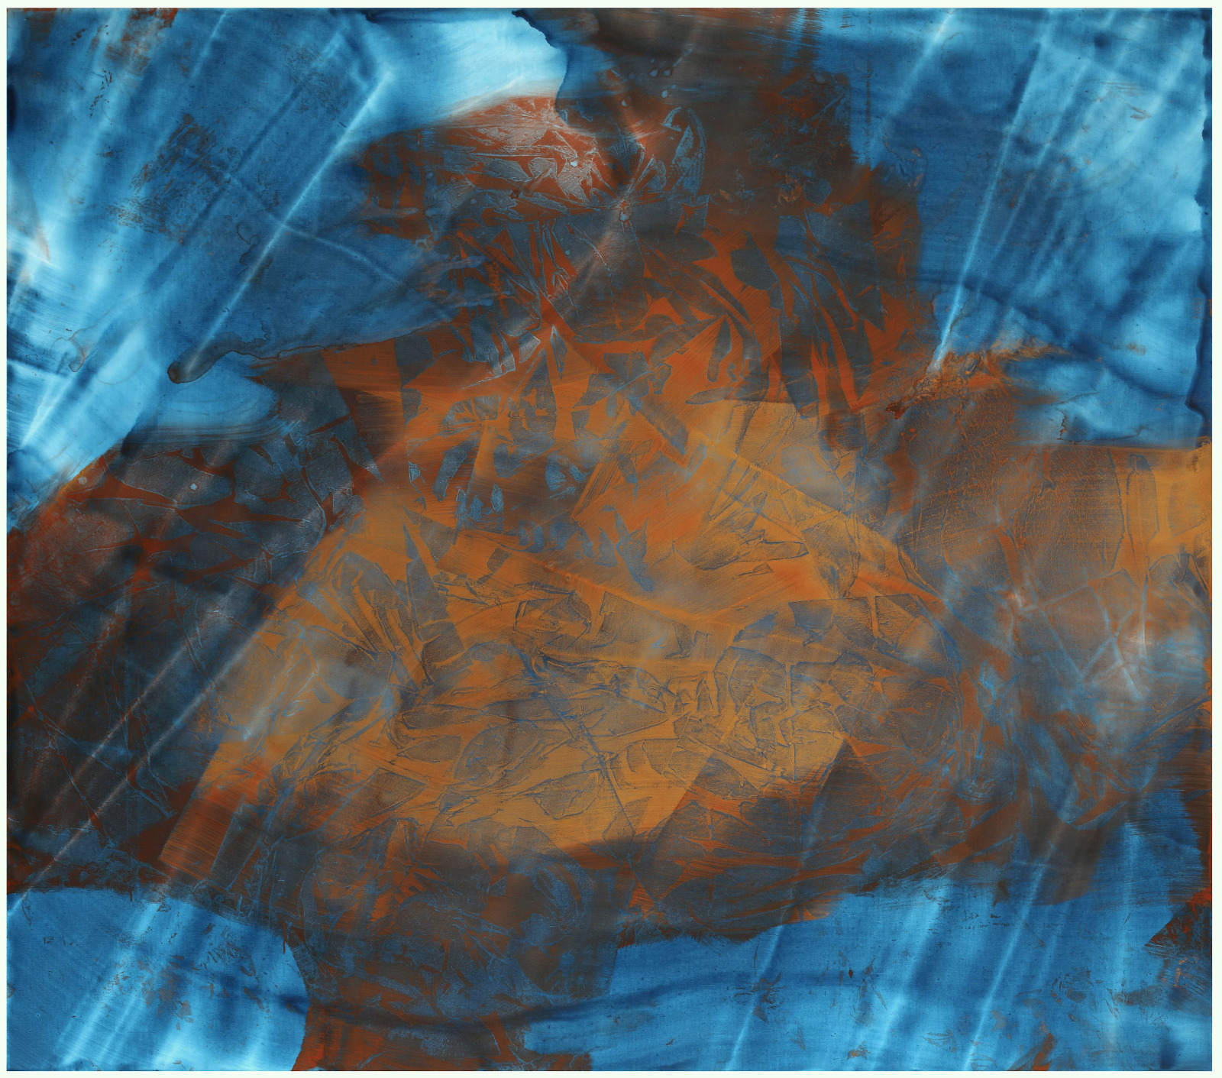*Dell’azzurro silenzio, 2020*

**Vincenzo Scolamiero**

Nasce a Sant'Andrea (AV) nel 1956.

È docente di Pittura presso il Dipartimento di Arti Visive dell'Accademia di Belle Arti di Roma, città nella quale vive e lavora.

La sua prima personale si tiene nel 1987 presso la storica galleria Al Ferro di Cavallo di Roma, a cura di Antonio Alessandro Mercadante. Nel 1992 Maurizio Calvesi presenta una sua personale presso la Galleria de' Serpenti di Roma.

Partecipa alla Quadriennale di Roma (1996), alla Biennale di Venezia (2011) ed è vincitore della LXV Edizione del Premio Michetti (2014).

Del 2015 la residenza d'artista presso Artist Residency ARPNY che si è conclusa con la mostra There Are Rasons su invito della Kips Gallery, NYC.

Ultime mostre personali, in spazi pubblici, sono al Museo Carlo Bilotti di Roma nel 2019, a Palazzo Pubblico di Siena nel 2022 e nel Museo Nazionale Etrusco di Rocca Albornoz a Viterbo nel 2023. È in calendario nel maggio 2025 la mostra personale Come sogni perduti nel Museo Hendrik C. Andersen di Roma.

Suoi lavori sono in collezioni pubbliche e private, di particolare rilievo la collezione della BNL-BNP Paribas che espone le sue opere nei Private banking italiani.